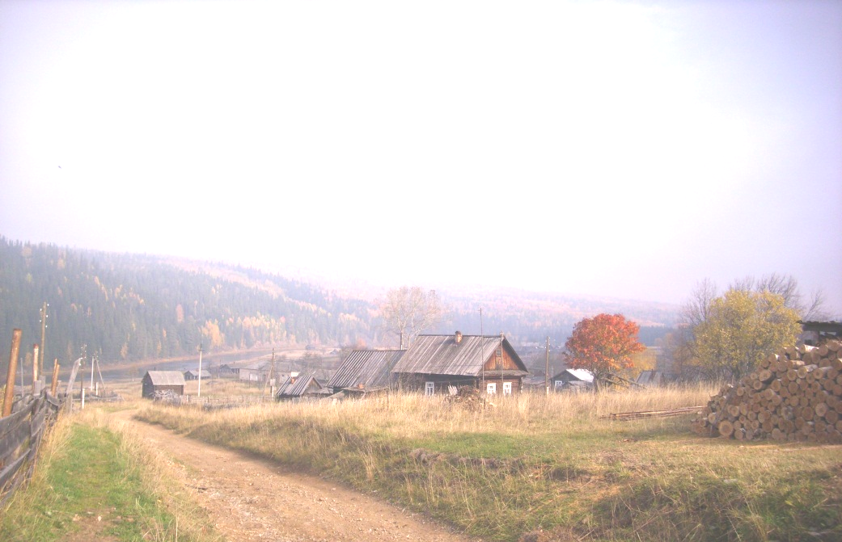
Праздник состоится при финансовой поддержке Министерства культуры,
молодежной политики и массовых коммуникаций Пермского края

06 июля п.Усть-Тырым
П Р А З Д Н И К
«МАЛАЯ РОДИНА ПРИНИМАЕТ ГОСТЕЙ»
В программе:
1. Концертная программа «С любовью к людям и к земле»;
2. Игровая площадка «У клуба»;
3. Народное гуляние «Слияние рек»;
4. «Экскурс в историю» (пешая прогулка по посёлку).
Начало в 17.00 час.

В рамках программных мероприятий праздника выпущена брошюра «Страницы истории».

